**Radiografía de una multitud: el Jubileo de los Jóvenes con el Papa León XIV en Tor Vergata**

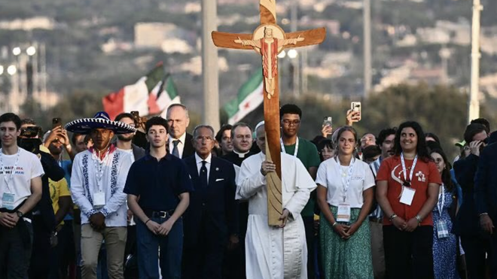

Jubileo de los Jóvenes con el Papa León XIV en Tor Vergata

**"Una muchedumbre que no se mueve solo por ocio, ni por música, ni por consumo: se mueve —desmiente a los profetas del desencanto juvenil— por la fe, el sentido de la vida y por un ideal que trasciende la búsqueda inmediata del placer"**

**"Es la generación de los buscadores o, como decía el añorado Papa Francisco, de los que ‘hacen lío’. No se avergüenzan de decir que creen en Jesús, que rezan y que sueñan con una Iglesia a la altura del ideal samaritano"**

**"Tor Vergata no ha sido —ni será— solo una muchedumbre efímera. Es la señal de que la Iglesia, con León XIV al frente, sigue teniendo en la juventud su mejor profecía: una generación capaz de rezar, cantar, abrazar y comprometerse"**

***03.08.2025***[***José Manuel Vidal***](https://www.religiondigital.org/jose_manuel_vidal/)

Roma ha vuelto a vibrar y, esta vez, el epicentro ha sido Tor Vergata: quinientos mil, un millón, quizás **millón y medio de jóvenes de 146 países de todo el mundo** han desembarcado en la capital eterna, invirtiendo sus vacaciones, su tiempo y hasta sus ahorros para lo impensable en tiempos descreídos: reunirse en torno a Cristo, cantarle a la esperanza del Evangelio y conectarse con el Papa León XIV, que, a sus ojos, la encarna hoy, y, con él, clamar por la paz en el mundo. Una muchedumbre que no se mueve solo por ocio, ni por música, ni por consumo: se mueve —desmiente a los profetas del desencanto juvenil— por la fe, el sentido de la vida y por un ideal que trasciende la búsqueda inmediata del placer.

**Jóvenes católicos: ¿quiénes son estos “militantes de la esperanza”?**

**Son hijos (y nietos) de los que, hace veinticinco años, llenaban Tor Vergata, San Juan de Letrán o Plaza de San Pedro en los días de Juan Pablo II**. Hijos de una historia, pero también protagonistas de una renovación. Lejos de la caricatura del joven apático, estos peregrinos de 2025 han optado por dejarlo todo —comodidad, playa, rutinas y hasta sus vacaciones— para cantar, rezar y soñar juntos en Roma. Y vibran, cómo no, hasta hacer temblar la ciudad eterna, con cánticos, oraciones, la Salve rociera con sus olés repetidos y testimonios públicos de fe alegre y desacomplejada.

Son jóvenes para quienes el Evangelio sigue siendo fuerza y horizonte vital, aunque a menudo caminan contracorriente en sociedades secularizadas. Muchos llegan con crisis, dudas, heridas: pero buscan. **Es la generación de los buscadores o, como decía el añorado Papa Francisco, de los que ‘hacen lío’. No se avergüenzan de decir que creen en Jesús, que rezan y que sueñan con una Iglesia a la altura del ideal samaritano**. Son chicos y chicas que reivindican valores esenciales: paz, justicia, reconciliación, solidaridad, caridad. Es decir, el Evangelio en estado puro

**¿Qué buscan en el Papa y qué pueden aportar a la sociedad?**

**Buscan una palabra y un gesto que no sean moralina ni marketing barato. Quieren claridad, coherencia, autenticidad**. Añoran la garra profética de Francisco. León XIV, consciente de ello, responde con un estilo sobrio, directo, más pastoral que mediático, más personal que institucional, pero auténtico. Les ofrece un hogar, una pertenencia, un horizonte de fe viva. Les propone el Evangelio como camino real, donde el perdón es posible, donde la Iglesia puede volver a escuchar y a curar, donde la paz y la acogida a los descartados no son teoría, sino tarea.

¿Y qué ofrecen ellos?**Juventud con vocación de servicio, energía, fe sin complejos, alegría y testimonio. Un cristianismo capaz de transformar la calle**, la universidad, las redes y el barrio desde la esperanza y la creatividad. Su propuesta es clara: solidaridad frente al individualismo, encuentro y reconciliación frente al odio, alegría frente al vacío, compromiso y caridad frente a la indiferencia. Son protagonistas de “la paz desarmada y desarmante” que sueña León XIV, y portadores de una “revolución de la ternura”.

**¿Iglesia sin futuro? El Jubileo desmiente el mito**

Más de un millón de jóvenes rezando, comulgando, confesándose, de rodillas o bailando, pidiendo paz para un mundo en guerra y esperanza para los apartados del camino. Es el mejor antídoto contra la profecía del fin de la fe. **Incluso tras el escándalo de los abusos, siguen confiando en la Iglesia como referente, aunque a menudo disientan y quieran reformas**. Saben distinguir entre el mensaje y sus testigos; perdonan el “pecado oculto” del cura adulto, pero execran la hipocresía y la injusticia. Quieren una Iglesia creíble, humilde, samaritana, una Casa donde caben todos, sobre todo los heridos y los que sufren.

**Propuestas concretas y valores emergentes**

**Grupos y comunidades vivas**: Promueva las pertenencias cercanas a grupos parroquiales, movimientos, comunidades y proyectos solidarios.

**Acción social y voluntariado**: Impulsan el compromiso en el servicio a los pobres, migrantes, refugiados y personas en exclusión, con redes de voluntariado internacional.

**Defensa de la paz e integración**: Lideran campañas por el desarme, el cuidado ambiental y la reconciliación entre culturas y religiones.

**Presencia en el ámbito digital**: Evangelizan con naturalidad en redes, podcasts, canales de YouTube, llevando la Palabra allí donde están sus coetáneos. Son misioneros digitales.

**Diálogo y búsqueda de sentido**: Plantean la fe como opción inteligente y adulta, no alienante; se forman, debaten, leen y crecen críticamente.

**Estos jóvenes, que no se avergüenzan de ser católicos, profesan valores profundamente humanos y evangélicos**: esperanza, caridad auténtica, confianza, alegría, capacidad de reconciliación y perdón; sensibilidad por la justicia social y por los más débiles; amor a la paz; compromiso con el bien común; y una apuesta, personal y colectiva, por el futuro.

**Más que una marea**

**Tor Vergata no ha sido —ni será— solo una muchedumbre efímera. Es la señal de que la Iglesia, con León XIV al frente, sigue teniendo en la juventud su mejor profecía: una generación capaz de rezar, cantar, abrazar y comprometerse**. Jóvenes que eligen a Cristo y el Evangelio como ideal mayor en pleno siglo XXI, desmintiendo a todos los profetas de la debacle, del desencanto y de la secularización sin retorno. Hay esperanza, y la juventud católica la trae, viva y cierta, al corazón de Roma y del mundo.

La participación activa y masiva de los jóvenes en el Jubileo con el Papa León XIV en Tor Vergata es, además, un potente reflejo de los valores y aspiraciones que laten en el corazón de las nuevas generaciones católicas. Frente a los tópicos del desencanto o la superficialidad, estos chicos y chicas demuestran que la fe sigue inspirando **grandes ideales** y profundas búsquedas de sentido.

**1. Esperanza y sentido de trascendencia**

Estos jóvenes apuestan por la esperanza como motor vital en un mundo marcado por la incertidumbre, la violencia y el nihilismo. Su presencia en Roma —dejando atrás ocio y comodidades— revela el anhelo de una vida que tiene significado, orientación y horizonte más allá del puro consumo o la inmediata satisfacción.

**2. Fe alegre, sin complejos ni miedos**

Se identifican con un cristianismo vivido desde la alegría, con ganas de cantar, rezar, abrazar y compartir sin avergonzarse de su fe. No temen mostrar públicamente sus convicciones, ni ser diferentes, porque su espiritualidad es comunitaria, integradora y profundamente festiva.

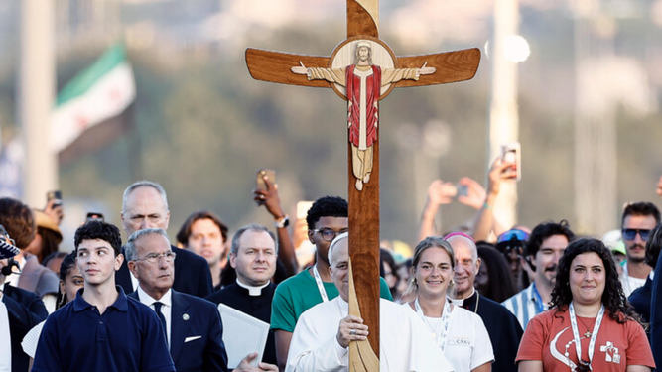

León y los jóvenes

**3. Compromiso solidario y samaritano**

Su Jubileo es también un compromiso concreto con la justicia, la paz y los pobres. Estos jóvenes encarnan una Iglesia “en salida”, que se implica en la acción social, el voluntariado, la defensa de la dignidad humana, la integración y la reconciliación. Son los primeros en defender que la fe se muestra en gestos y en entrega cotidiana.

**4. Búsqueda de autenticidad y coherencia**

Reclaman una Iglesia creíble, humilde y transparente. No buscan líderes perfectos, sino pastores auténticos y comunidades reales donde la acogida, el perdón y la misericordia no sean solo teorías. Sueñan con una Iglesia que escucha, aprende de sus errores y está dispuesta a renovarse. Una Iglesia que no sermonea ni reparte moralina barata.

**5. Deseo de pertenencias y comunidad**

Muchos de estos jóvenes buscan un hogar espiritual, una familia de fe donde sean acogidos tal y como son, con sus preguntas, heridas y hechos. El Jubileo es la vivencia concreta de esa fraternidad universal que une generaciones, culturas y lenguas.

**6. Protagonismo y creatividad**

No quieren ser solo espectadores: anhelan espacios para participar, decidir, crear e innovar en la pastoral, la evangelización y la vida social. Lideran nuevas formas de voluntariado, comunicación y formación digital donde el Evangelio se hace presente en todos los ámbitos.

**7. Paz y reconciliación en tiempos de guerra**

Desde Roma alzan un grito por la paz: piden al mundo ya la Iglesia que sean instrumentos de reconciliación allí donde imperan el odio y la exclusión. Para ellos, ser discípulos de Jesús es comprometerse activamente con la no violencia, el diálogo y la cultura del encuentro.

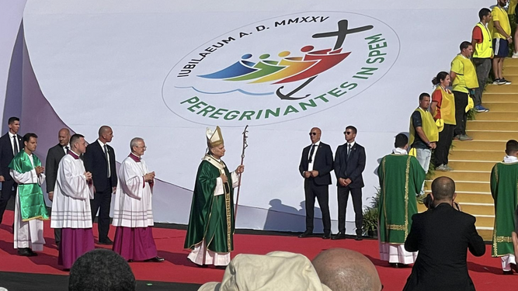

León y los jóvenes

Estos valores y aspiraciones hacen del Jubileo de los jóvenes una experiencia de renovación no sólo para ellos, sino para toda la Iglesia. Testimonio que el Evangelio sigue ofreciendo sentido, alegría y compromiso a las nuevas generaciones y que, a pesar de todo, hay una juventud católica capaz de soñar y construir un mundo más humano, justo y fraterno.

**Cómo el Papa León XIV puede inspirar a una generación comprometida con la justicia social y la paz**

En un mundo polarizado, golpeado por la pobreza, las guerras y la desconfianza institucional, el liderazgo del Papa León XIV está llamado a encender en los jóvenes —y en toda la Iglesia— una nueva pasión por la justicia social y la paz. ¿Cómo puede lograrlo el actual pontífice? Su perfil, mensajes y primeras acciones marcan ya un camino convincente y profético.

**1. Encarnando el legado de la Doctrina Social**

León XIV ha reafirmado públicamente el papel central de la Doctrina Social de la Iglesia, subrayando que es instrumento de paz y diálogo para “construir puentes de fraternidad universal”. Inspirado en el espíritu de León XIII, Pablo VI y Francisco, invita a “dar la palabra a los pobres”, reconociendo a los comprometidos en las periferias y en los movimientos sociales como verdaderos protagonistas de la esperanza.

**2. Educación en pensamiento crítico y discernimiento**

En respuesta al griterío de las redes, a las fake news y al individualismo digital, León XIV pide formar el pensamiento crítico de los jóvenes y de toda la Iglesia, educando para discernir la verdad, practicar el diálogo y no alimentar la cultura del odio. Solo así una nueva generación podrá liderar procesos de reconciliación y defensa de la dignidad humana con lucidez y creatividad.

**3. Dar voz y protagonismo a los pobres y a los jóvenes**

El Pontífice insiste: la conversión que exige la justicia social comienza escuchando y aprendiendo de quienes nacen lejos de los centros de poder, promoviendo iniciativas donde jóvenes y excluidos sean activos y no simples beneficiarios. Anima a los jóvenes a “no temer ser diferentes”, a lanzarse a las periferias y a practicar activamente el mandato del Buen Samaritano.

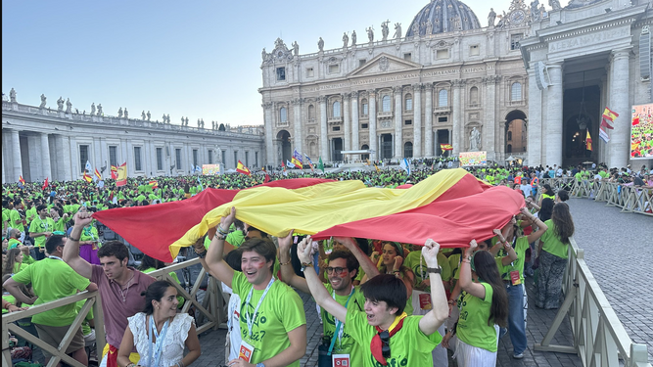

Jubileo de los jóvenes

**4. Promoción de una “paz desarmada y desarmante”**

León XIV ha recalibrado la agenda católica, haciendo de la paz —no solo como ausencia de guerra, sino como proceso activo de justicia y reconciliación— el centro de su mensaje. Los gritos de los jóvenes en Roma “¡Queremos la paz en el mundo!” son eco fiel de este sueño papal: construir comunidades que rompan las cadenas del enfrentamiento y creen cultura de encuentro y diálogo.

**5. Modelo pastoral: humildad y servicio**

En sus homilías y gestos, León XIV recuerda al Papa que no vino a mandar, sino a servir; a no imponer, sino a amar. Invita a los jóvenes a vivir el Evangelio sin dosis de triunfalismo, con el testimonio cotidiano del perdón, la fraternidad y el trabajo a favor

**León XIV puede inspirar a una generación comprometida con la justicia social y la paz siendo, ante todo, un Papa del servicio, el diálogo y el Evangelio encarnado**. Su mayor fuerza está en invitar a los jóvenes —con palabras y, sobre todo, con hechos— a ser portadores de esperanza donde solo crece el escepticismo, a hacer de su vida un testimonio visible de la construcción de un mundo donde “nadie se salve solo” y donde cada gesto de justicia y de paz abre surcos de Reino en medio de la historia.

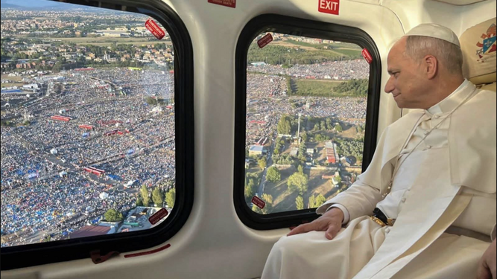

https://www.religiondigital.org/opinion/Radiografia-Jubileo-Jovenes-XIV-Vergata-Papa-Leon_0_2803519623.html?utm_source=newsletter&utm_medium=email&utm_campaign=estas_son_las_principales_noticias_de_rd&utm_term=2025-08-04